Проект на тему «Автоматизация деятельности кафе»

- Описание целевой аудитории и типовых задач.

Целевая аудитория:
- Официанты – оформление заказов, контроль оплаты, привязка к столику.
- Повара – просмотр очереди готовящихся блюд, отметка о готовности.
- Администратор – контроль складских остатков, пополнение продуктов, просмотр истории заказов.
- Бухгалтер – расчёт фонда оплаты труда на основе выручки и премиальных ставок.
Типовые задачи:
- Быстрое создание чека с автоматическим расчётом суммы.
- Контроль занятости столиков в реальном времени.
- Автоматическое списание ингредиентов по технологическим картам.
- Формирование отчётов по выручке, популярности блюд и расчёту ЗП персонала.
- Исключение ручных ошибок при учёте и расчётах.

- Аналоги на рынке.

На рынке представлены решения: iiko, R-Keeper, Poster POS, 1С:Общепит, QuickResto.
Сравнение архитектуры:
- Аналоги: облачные или клиент-серверные SaaS-платформы с платной подпиской, интеграцией с фискальными регистраторами и онлайн-кассами.
- Разрабатываемая система: локальное десктопное приложение на Python + SQLite. Однофайловая БД, отсутствие внешних зависимостей, открытая архитектура.

Функциональное отличие:
Коммерческие системы ориентированы на масштабируемые сети общепита и включают CRM, лояльность, аналитику big data. Данный проект реализует базовый цикл автоматизации кафе: приём заказа → кухня → списание склада → отчёты и расчёт ЗП. Преимущества: нулевая стоимость лицензий, прозрачность кода, лёгкость доработки под учебные или малые задачи.

- Описание процесса в нотации IDEF0

Контекстная диаграмма:
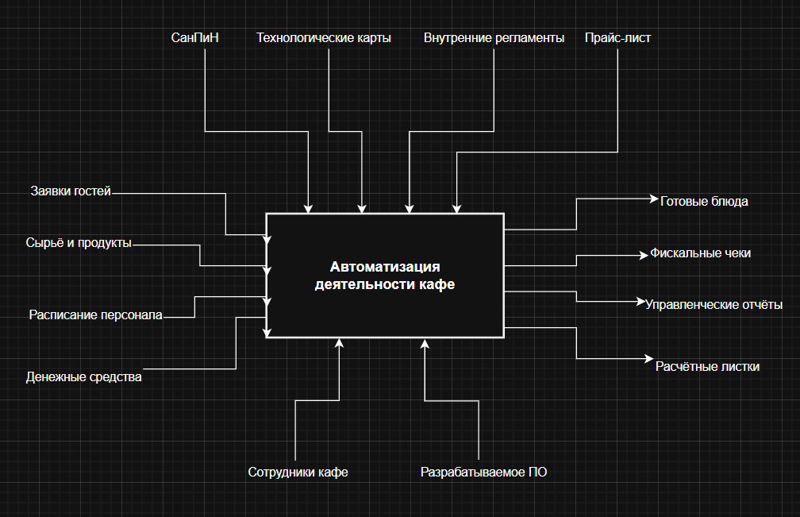

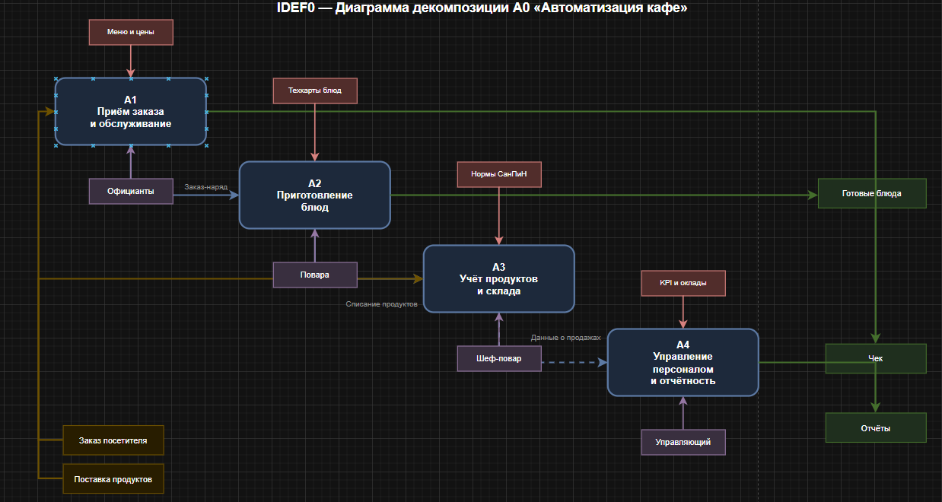
Диаграмма декомпозиции А0:

- Схема данных
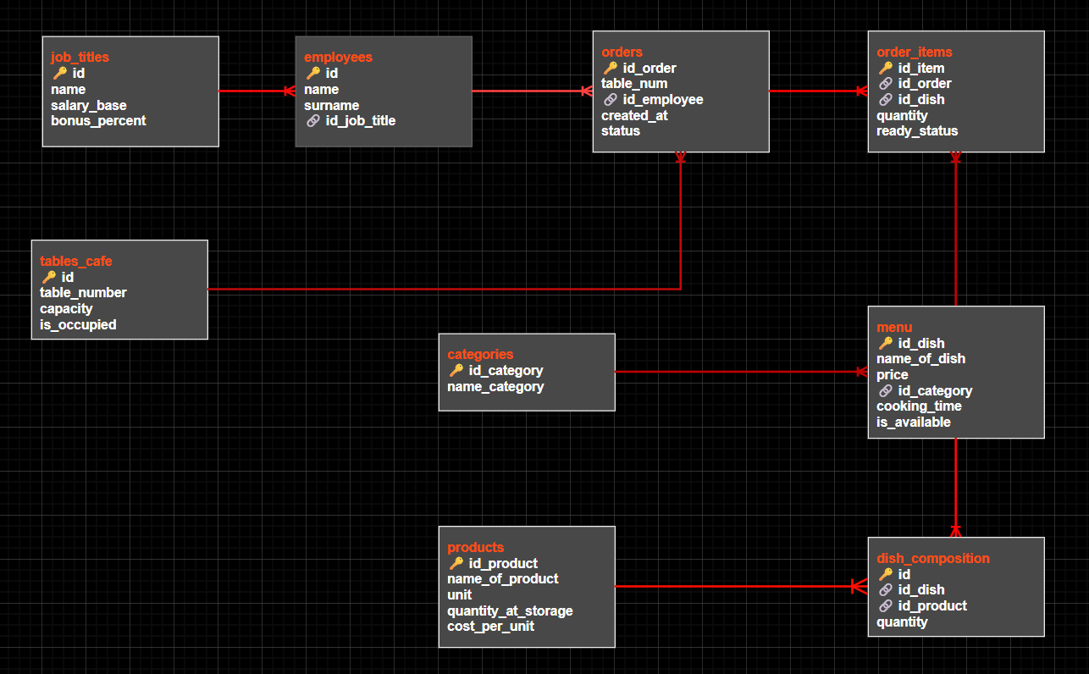

- Файл базы данных

Файл содержит предзаполненные данные: 10 столиков, 5 должностей, 5 сотрудников, категорий, 11 блюд, 11 продуктов, 9 техкарт.

  - Скриншоты интерфейса

Главное окно оформления заказа:
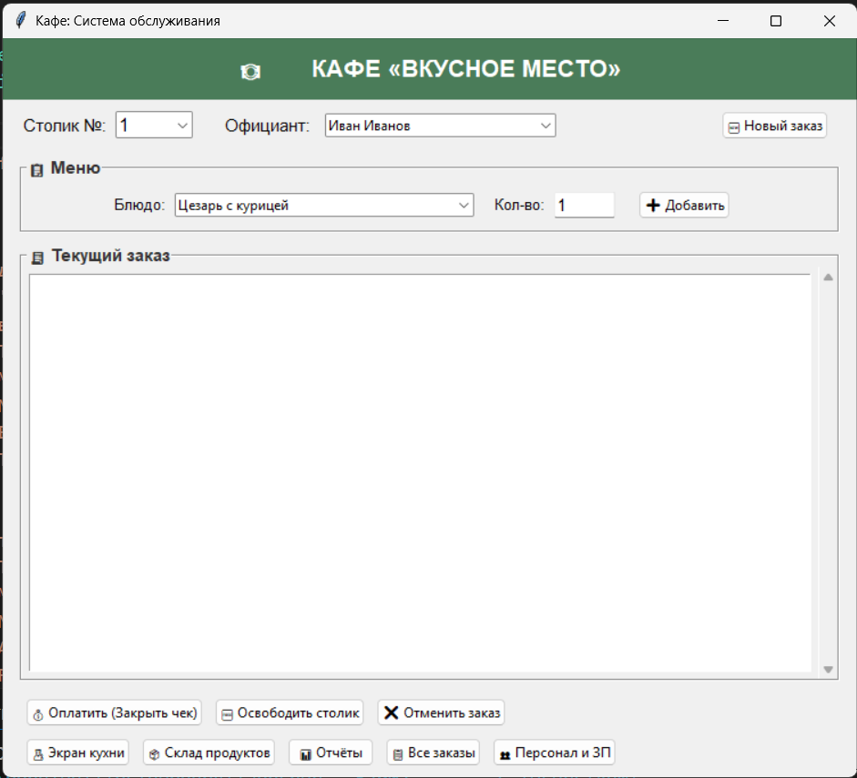

Экран кухни с очередью готовящихся позиций и кнопкой отметки готовности:
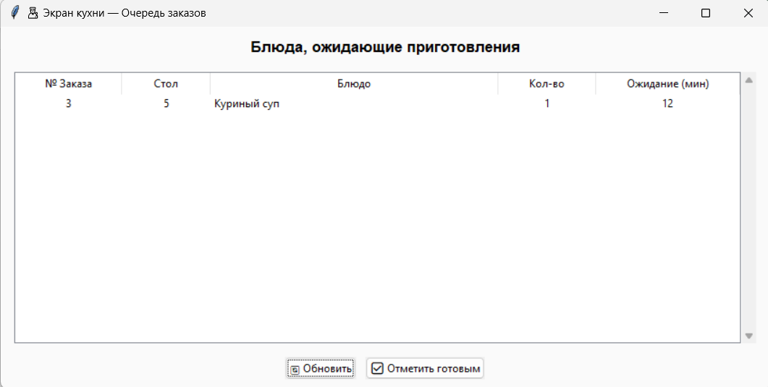
Окно складского учёта с цветовой индикацией остатков и функцией пополнения:
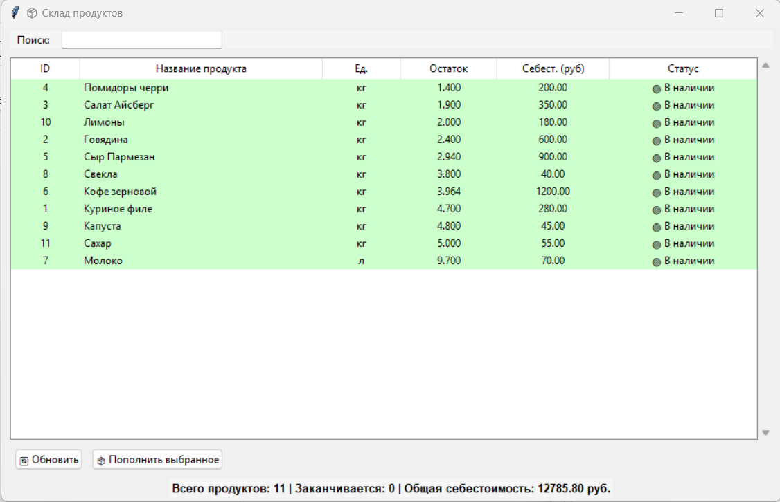

Окно расчёта фонда оплаты труда с разбивкой по должностям и источникам выручки:
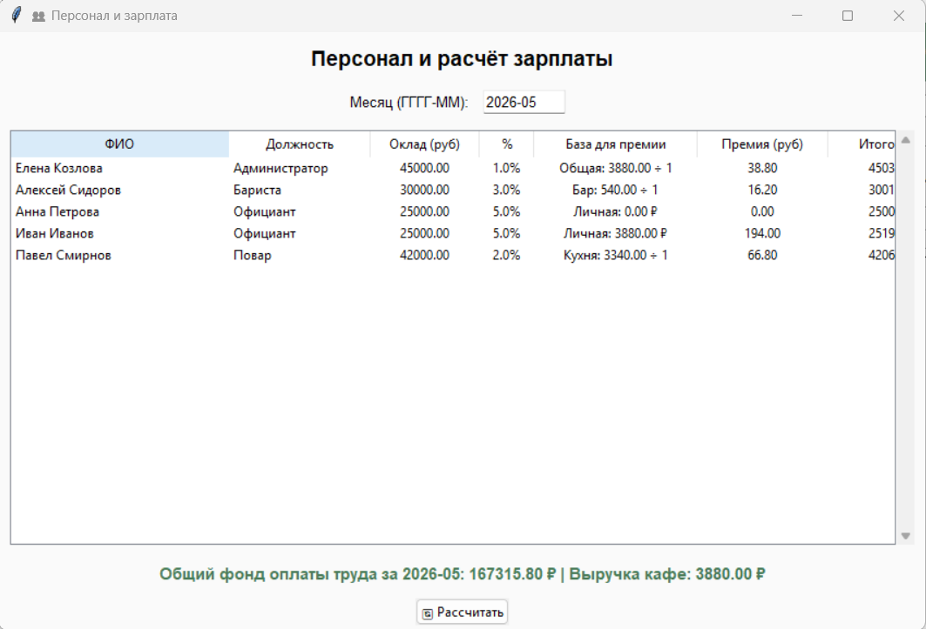

  - SQL-запросы

Тип запроса | SQL-код | Пояснение
Простой | SELECT id_dish, name_of_dish FROM menu WHERE is_available = 1; | Выбор активных блюд для выпадающего списка в GUI.
Вычисляемый | SELECT COALESCE(SUM(m.price * oi.quantity), 0) FROM orders o JOIN order_items oi ON o.id_order = oi.id_order JOIN menu m ON oi.id_dish = m.id_dish WHERE DATE(o.created_at) = ? AND o.status IN ('Оплачен', 'Выполнен'); | Расчёт общей выручки за выбранную дату.
С параметром | SELECT e.id, e.name || ' ' || e.surname, j.name, j.salary_base, j.bonus_percent FROM employees e JOIN job_titles j ON e.id_job_title = j.id WHERE strftime('%Y-%m', o.created_at) = ?; | Загрузка персонала и условий расчёта ЗП с фильтрацией по месяцу (параметр ?).
Сложный | SELECT m.name_of_dish, SUM(oi.quantity) FROM order_items oi JOIN menu m ON oi.id_dish = m.id_dish JOIN orders o ON oi.id_order = o.id_order WHERE o.status IN ('Оплачен', 'Выполнен') GROUP BY m.id_dish ORDER BY SUM(oi.quantity) DESC LIMIT 5; | Формирование ТОП-5 самых продаваемых блюд за всё время.

